
DUOC UC - Escuela de informática y telecomunicaciones

Informe Tecnico

INGENIERÍA DE IA
Proyecto: Pastelería
Asignatura: INGENIERIA DE SOLUCIONES CON INTELIGENCIA ARTIFICIAL_003D

Integrantes: Cristobal Alcavil - Cristobal Nuñez
Profesor: GIOCRISRAI GODOY BONILLO

1. Introducción
Pastelería 1000 Sabores es un referente en la repostería chilena, con más de 50 años de trayectoria y reconocimiento internacional gracias a su participación en el récord Guinness de la torta más grande del mundo en 1995. Actualmente, busca modernizar su sistema de ventas online mediante una plataforma de e-commerce que refleje su tradición, pero con un enfoque innovador y accesible.

El principal desafío es atender la creciente demanda digital, mejorando la experiencia de compra, personalización de pedidos, gestión de promociones y seguimiento de envíos. Para resolverlo, se propone implementar un asistente inteligente basado en LLM y RAG, capaz de responder consultas de clientes, recomendar productos, aplicar descuentos automáticos y guiar en el proceso de compra.

2. Análisis del Caso
El sistema actual presenta limitaciones en personalización de pedidos, automatización de descuentos y claridad en los procesos de seguimiento de envíos. Esto genera abandono de carritos, sobrecarga administrativa y baja fidelización.
Problemas principales:
- Falta de personalización avanzada de pedidos.
- Beneficios y descuentos no aplicados automáticamente.
- Procesos de envío y seguimiento poco transparentes.
- Catálogo extenso sin un buscador inteligente.
Impactos:
- Disminución de la tasa de conversión de ventas.
- Mayor tiempo de atención al cliente.
- Menor satisfacción y retención de usuarios.
Objetivos específicos:
- Responder consultas en menos de un minuto mediante IA.
- Automatizar el 70% de las consultas sobre catálogo y pedidos.
- Aumentar en un 20% las ventas mediante recomendaciones personalizadas.
- Mantener trazabilidad total de la información utilizada por el agente.
3. Diseño e Implementación del Agente
El agente, denominado PasteleriaAgentExecutor, fue desarrollado en Python utilizando el framework LangChain y la API de OpenAI. Se basa en la arquitectura ReAct, que permite a los modelos de lenguaje combinar razonamiento (análisis) y acción (ejecución).

Componentes principales:
- Interfaz Streamlit (app_agent.py): recibe las consultas del cliente y muestra las respuestas del agente.
- Agente ReAct (LangChain Agent): gestiona el razonamiento paso a paso, seleccionando herramientas y generando respuestas naturales.
- Herramientas (Tools):
  - SearchProductsTool: búsqueda semántica en el catálogo.
  - CalculateDiscountTool: cálculo automático de descuentos (mayores de 50 años, DUOC, cumpleaños).
  - CheckInventoryTool: verificación de stock.
  - CustomerHistoryTool: análisis de historial de clientes.
- Motor RAG: integra los datos del catálogo, políticas y promociones mediante embeddings.
- Sistema de registro (Logging y Tracking): almacena métricas y trazas de ejecución.
La interacción del sistema sigue un flujo coordinado entre el usuario, la interfaz web, el orquestador del agente y las fuentes de datos.

4. Configuración de Memoria y Recuperación de Contexto
El agente implementa un sistema de memoria dual:
- Memoria de corto plazo: gestionada por ConversationBufferMemory, que almacena el historial de la sesión activa, garantizando coherencia entre preguntas consecutivas.
- Memoria de largo plazo: basada en ChromaDB, donde se guardan vectores de embeddings que representan el contenido semántico de productos, políticas y preguntas frecuentes.
Esta configuración permite al agente mantener continuidad en diálogos prolongados y recuperar información contextual relevante incluso en diferentes sesiones.
5.Planificación y Toma de Decisiones
El proceso de toma de decisiones se ejecuta mediante el ciclo ReAct, compuesto por seis etapas:
- Thought: el agente analiza la consulta y determina qué acción ejecutar.
- Action: selecciona la herramienta correspondiente (búsqueda, descuento, historial).
- Action Input: genera los parámetros de entrada.
- Observation: recibe la respuesta de la herramienta.
- Thought: evalúa si necesita más información.
- Final Answer: entrega una respuesta completa y contextual al usuario.
Ejemplo:
Consulta: “¿Cuánto me costaría la Torta de Frutas si soy estudiante DUOC?”
- Thought → identificar necesidad de obtener precio base y tipo de cliente.
- Action → usar SearchProductsTool para obtener el precio.
- Observation → recibe “Torta de Frutas: $50.000”.
- Action → usa CalculateDiscountTool con tipo_cliente=DUOC.
- Final Answer → “El precio final es $0, promoción de cumpleaños para estudiantes DUOC.”
Este flujo demuestra la capacidad adaptativa y el razonamiento autónomo del agente ante escenarios variados.
6. Diagrama de Orquestación del Agente
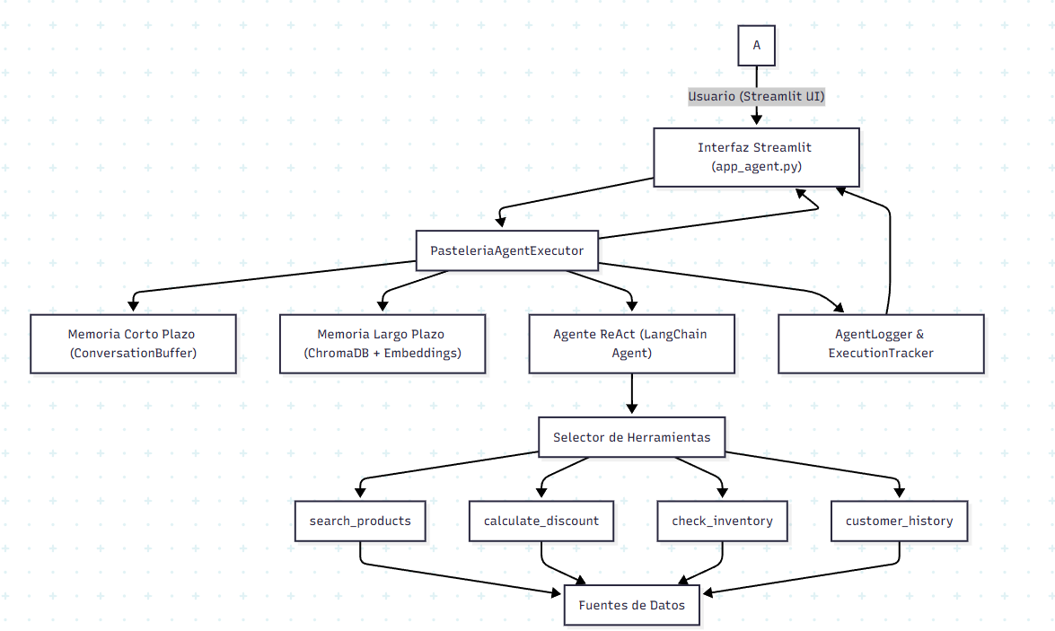
7. Justificación Técnica
La elección de tecnologías responde a los siguientes criterios:
- LangChain: framework robusto que permite integrar modelos de lenguaje con herramientas externas, memoria y planificación.
- OpenAI GPT: modelo de razonamiento natural de alto rendimiento, adecuado para consultas complejas y respuestas contextuales.
- ChromaDB: base vectorial eficiente para búsquedas semánticas precisas y rápidas.
- Streamlit: interfaz ligera, flexible y de rápida implementación.
El enfoque ReAct + RAG combina razonamiento lógico con recuperación de información verificada, asegurando respuestas confiables, consistentes y basadas en fuentes reales del negocio.

8. Conclusiones
La implementación del agente inteligente de la Pastelería Mil Sabores cumple con los indicadores de logro de la evaluación, demostrando planificación, memoria, razonamiento adaptativo y documentación técnica.
El sistema permite automatizar tareas repetitivas, mejorar la fidelización de clientes y mantener trazabilidad de todas las interacciones. Con ello, la empresa logra un canal digital moderno, eficiente y alineado con los principios de innovación tecnológica.
En conclusión, el proyecto demuestra el potencial de la inteligencia artificial aplicada a contextos empresariales reales, posicionando a la Pastelería Mil Sabores como pionera en el uso de agentes inteligentes dentro del comercio electrónico chileno.

9. Referencias Bibliográficas
- LangChain. (2024). LangChain Documentation. https://python.langchain.com
- OpenAI. (2025). API Reference. https://platform.openai.com/docs
- ChromaDB. (2025). Documentation. https://docs.trychroma.com
- Duoc UC. (2025). Evaluación Parcial N°2 – Ingeniería de Soluciones con IA.

